Лекція №3.
МЕТОДИ ТА МОДЕЛІ ПРЕДСТАВЛЕННЯ ЗНАНЬ В ІНТЕЛЕКТУАЛЬНИХ СИСТЕМАХ

2.1. Знання у системах ШІ
2.2. Моделі представлення знань
2.2. Семантична модель представлення знань

3.1. Знання у системах ШІ

Для створення ефективної інтелектуальної системи визначне значення має представлення знань в базі знань. Організація знань має більше значення ніж алгоритми їх обробки. Сучасні логічні інтелектуальні інформаційні системи спираються на деякі моделі.

Усім інтелектуальним системам необхідні знання про світ (зокрема, про предметну область) для того, щоб вони могли виробляти адекватні рішення.

Слід зазначити, що до появи СШІ використовувалися здебільшого поняття «дані» і «база даних».
Розглянемо їх відмінність від понять «знання» та «база знань».
Дані (Data) – це те, що може реєструватися в тій або іншій формі органами чуття людини або приладами. Тиск, вологість, яскравість, радіаційний фон тощо.
База даних – це певним чином організована сукупність даних, що дозволяє забезпечити ефективний пошук, розміщення і модифікацію даних.
Знання (Knowledge) – це зафіксована закономірність щодо фактів, процесів, явищ і причинно-наслідкових відносин між ними.
База знань (Knowledge Base) – організована певним чином сукупність знань, що дозволяє забезпечити ефективний логічний вивід рішення поставленої задачі, розміщення, модифікації і поповнення знань.
У СШІ знання є основним об’єктом формування, обробки і дослідження. Будь-яка СШІ містить початкову інформацію, тобто знання, які зберігаються в базі мовою подання, і певну систему логічного виводу.
Ефективна робота забезпечується за рахунок збереження одержаної інформації в базі, використання механізму логічного виводу для отримання нових знань, і використання їх для прийняття рішення.
Механізм виведення нових знань побудовано по типу людського мислення, що дотримується законів логіки.
Основна відмінність у логічних теоріях полягає у виборі аксіом і визначенні правил виведення.
Виявлення джерел знань і робота з ними – основне завдання інженера знань. Інж енер знань повинен добре орієнтуватися у проблемній галузі, спілкуватися з експертом у цій галузі та вміти структурувати знання для зберігання і роботи з ними.

Розрізняють такі види знань:

− глибинні знання – це категорії, абстракції та аналогії, за допомогою яких експерт приходить до розуміння структури та призначення поточних уявлень. Ці знання використовуються переважно в нестандартних ситуаціях;

− поверхневі знання (експертні знання) – це навички, відповідні знання на рівні рефлекторних реакцій, відпрацьованих дій. Сюди ж можна віднести правила та асоціації для стандартних міркувань і ситуацій.

Розрізняють формальні (логічні) методи, в основі яких лежить чітка математична теорія, та неформальні – моделі такої теорії не дотримуються. На рис. 3.1 зображено найвідоміші моделі подання знань (МПЗ).

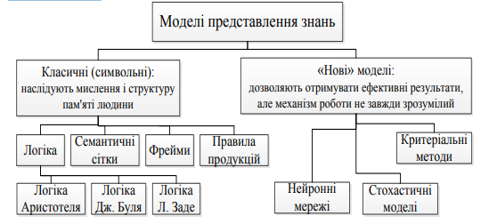

3.1. Методи та моделі представлення знань

Моделі представлення знань можна поділити на декларативні та процедурні. У більш тонкому розбиття виділяють ще один клас спеціальних моделей, що характеризуються поєднанням декларативності та процедурності.

Декларативні моделі припускають уявлення знань як певної сукупності загальнозначимих тверджень. Декларативні моделі (факти) – це знання виду «А є…» Декларативні знання можуть (за потреби) підрозділятися з погляду семантики на факти та евристики. Факти, як правило, вказують на усталені в рамках предметної галузі обставини, а евристики ґрунтуються на інтуїції та досвіді експертів предметної галузі.
Декларативні знання поділяються на об'єкти, класи об'єктів та відносини. Об'єкт - це факт, який задається своїм значенням. Клас об'єктів – це ім'я, під яким поєднується конкретна сукупність об'єктів-фактів. Відносини визначають зв'язки між класами об'єктів та окремими об'єктами, що виникли у межах предметної області.

У процедурних моделях знання представляються як сукупності процедур над станами предметної області. Процедурні моделі – це знання виду «Якщо А, то процедура чи дія». До процедурних знань відносяться сукупності правил, які показують, як вивести нові відмінні риси класів або відносини для об'єктів. У правилах використовуються всі види декларативних знань, і навіть логічні зв'язки.

Крім власне знань БЗ має містити так звані метазнання. Метазнання можуть задавати способи використання знань, властивості знань тощо, тобто. процедури, необхідні управління логічним висновком і навчанням системи. Крім того, є засобом вирішення конфлікту між наявними знаннями та вхідною інформацією.

Декларативні знання (знання «що»)
- «Київ — столиця України.»
- «У води формула H₂O.»
- «Алгоритм сортування вставками має складність O(n²).»
- «У системах IoT вузли можуть взаємодіяти через протоколи MQTT чи CoAP.»

Процедурні знання (знання «як»)
Це знання про дії, процеси, алгоритми — як щось робити або виконувати.
- Вміння розв’язати квадратне рівняння за формулою дискримінанта.
- Знання кроків для налаштування нейронної мережі в PyTorch: створити модель, визначити функцію втрат, оптимізатор, цикл навчання.
- Вміння користуватися Pandas для обробки даних: df.groupby("column").mean().
- Алгоритм пошуку найкоротшого шляху в графі за методом A*.

Завдання: Для кожного твердження визначте, чи воно є декларативним («що») чи процедурним («як»).
- «Формула площі кола: S=πr2.»
- «Щоб відсортувати список у Python, використайте метод .sort().»
- «Столиця Франції — Париж.»
- «Алгоритм Дейкстри використовується для пошуку найкоротшого шляху в графі.»
- «Щоб створити нову таблицю в Pandas, застосуйте pd.DataFrame().»
- «У системах IoT вузли можуть взаємодіяти через протокол MQTT.»
- «Щоб навчити модель у PyTorch, потрібно визначити цикл оптимізації з optimizer.step().»

Методи (моделі) представлення знань – сукупність взаємозалежних засобів формального опису знань та оперування (маніпулювання) цими описами. Вирізняють такі види моделей:
- Семантичні мережі
- Фрейми
- Логічні моделі
- Процедурні правила (системи продукції)
- Нечіткі моделі
- Нейронні мережі
- Генетичні алгоритми
(всі вони будуть розглянуті в цьому курсі далі)

Класичні моделі представлення знань
Семантичні мережі, фрейми, логічні моделі, продукційні правила, нечіткі моделі — це формальні структури, які безпосередньо описують знання у вигляді фактів, відношень, правил чи логіки.
Їхня мета — явне представлення знань для інтерпретації, пояснення та маніпулювання.
Нейронні мережі
Це обчислювальні моделі, натхненні біологічними нейронами.
Вони не зберігають знання у вигляді явних правил чи фактів, а кодують їх у вагах та архітектурі мережі.
Тобто знання представлені імпліцитно (приховано), через навчання на даних.
Використовуються для розпізнавання образів, прогнозування, класифікації.
У літературі їх часто відносять до нейросимволічних або субсимволічних моделей представлення знань.

Генетичні алгоритми
Це еволюційні методи оптимізації, що імітують природний відбір.
Вони не зберігають знання у вигляді фактів чи правил, а шукають рішення через популяцію можливих варіантів і оператори мутації та кросинговеру.
Їх можна розглядати як процедурні моделі, що реалізують пошук і адаптацію, але не як класичні моделі представлення знань у вузькому сенсі

Модель | Тип представлення | Характер
Семантичні мережі | Символічне | Явне
Фрейми | Символічне | Явне
Логічні моделі | Символічне | Формальне
Продукційні правила | Символічне | Явне, процедурне
Нечіткі моделі | Символічне | Явне, з невизначеністю
Нейронні мережі | Субсимволічне | Імпліцитне, через ваги
Генетичні алгоритми | Процедурне | Імпліцитне, через еволюційний пошук

3.3. Семантична модель представлення знань

Термін "семантична" означає "смислова", а сама семантика - це наука, що встановлює відносини між символами та об'єктами, які вони позначають, тобто наука, що визначає сенс знаків.
Семантична мережа – це модель, у якій структура знань предметної області формалізується як орієнтований граф, вершини якого — поняття, а дуги — відносини з-поміж них
Як поняття зазвичай виступають абстрактні чи конкретні об'єкти, події, властивості, операції.
Відносини – це зв'язки різного типу.

Існують відносини різних типів:
логічні (диз'юнкція, кон'юнкція, заперечення, імплікація);
теоретико-множинні (частина – ціле, безліч – підмножина, клас – елемент класу, приклад елемента класу);
функціональні (кількісні, часові, просторові та інші характеристики: об'єкт-властивість, властивість-значення);
квантифікаційні (логічні квантори спільності та існування, нелогічні квантори, наприклад, багато, кілька);

Найчастіше в семантичних мережах використовуються зв'язки типу:
«частина-ціле» («клас-підклас», «елемент-множина», і т. п.). Такі відносини визначають ієрархічну структуру, в якій властивості "вищих" понять автоматично переносяться на "нижчі" поняття. Це дозволяє уникнути дублювання інформації в мережі.
функціональні зв'язки (які зазвичай визначаються дієсловами «виробляє», «впливає»...);
кількісні (більше, менше, одно...);
просторові (далеко від, близько від, за, під, над...);
часові (раніше, пізніше, протягом ...);
атрибутивні зв'язки (мати властивість, мати значення);

Класифікація семантичних мереж
Можна запропонувати кілька класифікацій семантичних мереж:
за кількістю типів відносин між поняттями:
Однорідні (з єдиним типом стосунків).
Неоднорідні (з різними типами відносин).
за типами відносин:
Бінарні.(у яких відносини пов'язують два об'єкти).
N-арні (у яких є спеціальні відносини,що пов'язують більше двох понять).

Проблема пошуку рішення в базі знань типу семантичної мережі зводиться до завдання пошуку фрагмента мережі, відповідного деякої підмережі, що дозволяє відпрацювати поставлений запит до бази.

Як приклад, розглянемо текст, який містить деякі знання (декларативні): «Канарка це птах, який є твариною, яка має шкіру, може дихати та рухатися, але на відміну від інших тварин може літати, має крила та пір’я, і на відміну від інших птахів має жовтий колір та може співати»

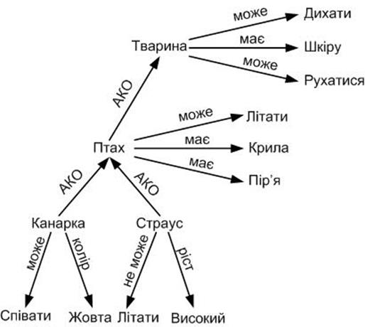
Рис. 4.1. Приклад семантичної мережі

Основною перевагою семантичної моделі є те, що вона найбільше відповідає сучасним уявленням про організацію довгострокової пам'яті людини.
Недоліком цієї моделі є складність організації процедури пошуку виводу у семантичній мережі.
Для реалізації семантичних мереж існують спеціальні мережеві мови, наприклад, NET, мова реалізації систем SIMER+MIR.

Приклад 2.
Уявімо, що ми хочемо представити знання про університет:

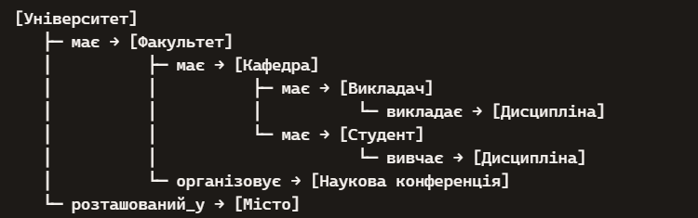

Відношення (ребра)
- має — зв’язок «частина-ціле» (університет має факультети, факультет має кафедри).
- викладає — зв’язок «дія» (викладач викладає дисципліну).
- вивчає — зв’язок «дія» (студент вивчає дисципліну).
- організовує — зв’язок «функція» (факультет організовує конференцію).
- розташований_у — зв’язок «місце» (університет розташований у місті).

Як це працює на практиці
- Якщо ми запитаємо: «Хто викладає дисципліну?» → мережа веде від вузла Дисципліна до Викладач.
- Якщо запитаємо: «Що вивчає студент?» → мережа веде від Студент до Дисципліна.
- Якщо запитаємо: «Де знаходиться університет?» → мережа веде від Університет до Місто.
Області застосування
1. Штучний інтелект та NLP
Обробка природної мови (NLP): семантичні мережі допомагають системам розуміти значення слів у контексті, будуючи зв’язки між поняттями («кіт» → «тварина» → «ссавець»).
Чат-боти та голосові асистенти: використовують семантичні структури для інтерпретації запитів і пошуку відповідей.
2. Пошукові системи та знання компаній
Google Knowledge Graph: факти про людей, місця, події організовані у вигляді семантичної мережі, що дозволяє давати прямі відповіді на запитання («Хто винайшов телефон?»).
Корпоративні бази знань: великі компанії застосовують семантичні моделі для інтеграції даних із різних джерел, щоб уникати «сховищ даних» і покращувати аналітику.
3. Бізнес-аналітика
Семантичні шари у BI-системах: вони виступають мостом між технічними даними та бізнес-користувачами, дозволяючи будувати звіти у зрозумілих термінах («прибуток», «витрати», «регіон»).
Це забезпечує самообслуговувану аналітику та швидший доступ до даних для прийняття рішень.
4. Біоінформатика та медицина
Семантичні мережі застосовуються для моделювання взаємозв’язків між генами, білками та біологічними процесами.
Це допомагає у пошуку нових ліків та розумінні складних біологічних систем.
5. Освіта та когнітивна психологія
Використовуються як моделі організації пам’яті: знання у мозку часто структуруються у вигляді мереж понять.
У навчанні семантичні карти допомагають студентам краще засвоювати матеріал, візуалізуючи зв’язки між темами.

